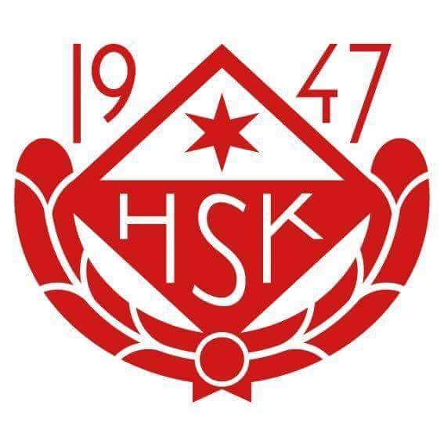
FOTBOLL 2021
FÖR BARN FÖDDA 2016 - 2018

Torsdagar mellan 17.30 - 18.15 på Brunnsvallen
(startar torsdagen den 6/5)

Ledarna har ansvar för upplägg och gemensamma lekar och ska inte behöva ha koll på om något barn går iväg, behöver tröstas eller förstör för andra.
Därför har vi krav på att någon vuxen är delaktig och ansvarig för barnet.

Med anledning av coronaviruset är följande viktigt:
Endast en vuxen per barn.
Alla med minsta förkylningssymtom stannar hemma.
Håll avstånd till varandra.
Drick inte ur varandras vattenflaskor.
Ha en god handhygien.
.
Knattefotbollen har en egen lagsida på www.holsbysk.nu där nyheter, träningstider och diverse information kommer att spridas.

Ingen deltagaravgift
Vi hoppas däremot att ni löser medlemsavgift annars är barnen inte försäkrade genom klubben.

VÄLKOMNA!

Vid frågor kontakta ungdomsansvarig
Peder Stålhammar 070 886 80 51

